BTS CIM E51 2023

Éléments de correction
.

Document Réponse 1

Q 1.1 Estimer le coût de production pour les deux variantes de la trappe. Les volumes du seuil, du canal et de la carotte seront négligés pour l'étude. Détailler les calculs au1/1000ème.
20000
sol 4 vis
sol 2 vis
10000
10000
50000
100000
environ 38000

 | Variante 2 vis | Variante 4 vis
Volume 1 pièce | 19561 | 19438
Coût matière pour 1 | 19561*1.01e- | 19438*1.01e-
pièce | 6*2.26=0.045 | 6*2.26=0.045
Coût des vis + montage | 0.011*2=0.022 | 0.011*4=0.044
Coût des pertes | 0.03 | 0
Coût total pour une | 0.03+0.022+0.045 | 0.044+0.045=0.089
pièce (matière et vis) | =0.097
Coût usinage empreintes | 2305 | 2635
Coût du moule | 6153 | 6153
Coût total moule et usinages | 8458 | 8788
Coût pour la série  Sous forme d'une équation | y=0.097x+8458 | y=0.089x+8758
Q 1.2 Tracer les courbes des coûts pour les deux variantes. Placer le seuil de rentabilité sur le graphique.

Q 1.3 Choisir la variante la plus rentable. Justifier votre réponse. La solution la plus rentable est la solution avec 4 vis, le seuil de rentabilité est 37500 pièces par le calcul.

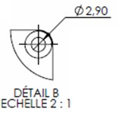
Q 2.1 Choisir des vis :

Sur le dessin de définition simplifié le diamètre de passage des vis est de 2.9 mm. Le diamètre le plus proche est : Diamètre D1 = 2.5 mm.
Deux longueurs possibles L = 6.5mm et L=8mm

Q 2.2 Déterminer les caractéristiques dimensionnelles des plots

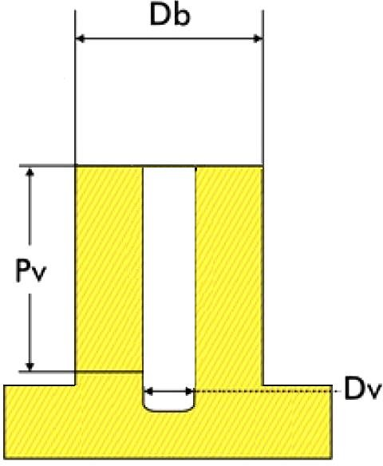
Matière de l'équerre : ABS Db = 2 * D1 = 2 * 2.5 = 5 mm
Dv = 0.8 * D1 = 0.8 * 2.5 = 2 mm
Pv = 2.8 * D1 = 2.8 * 2.5 = 7 mm

Document Réponse 2
Q 2.3 Choisir la vis la plus appropriée convenant pour le montage de la trappe Diamètre D1 = 2.5 mm.
Longueur L=8 mm
(Épaisseur Trappe + hauteur plot mini = 3+7 minimum =10 mm)

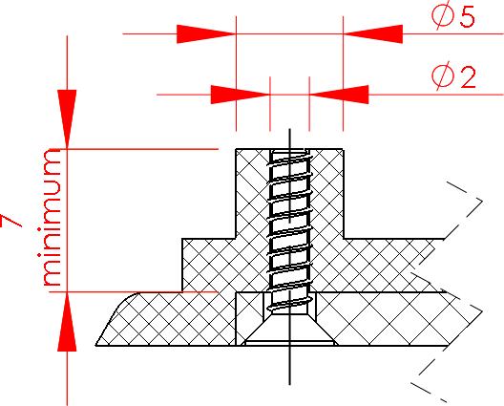Q 2.4 Schématiser un assemblage par vissage sur la figure simplifiée du bâti et de la trappe.
Bâti

Vue en coupe

Ech: 4:1

Trappe (3mm)

Q 3.1 Choisir la carcasse du moule, justifier votre choix.

Le seuil d'injection est choisi sur la rhéologie avec carcasse standard à 2 tiroirs.
- Moins de retassures
- Front de matière avec le différentiel le plus petit 3.9°, sinon 11.5° carcasse standard
- Temps d'injection 2.6 secondes carcasse standard, 0.9 s carcasses à tiroirs Q 3.2 Calculer le volume matière dans le moule.
Volume du canal et du seuil : 1 250 mm3 Volume de la carotte : 1 343 mm3 Version 4 vis :
Volume pièce = 19 438 mm3
Volume canal + seuil + carotte + pièce = 22 031 mm3

Q 3.3 Calculer la masse totale de matière dans le moule.

Volume canal + seuil + carotte + pièce = 22 031 mm3 Masse Volumique = 1.01e-6 Kg/mm3
22031*1.01e-6 = 0.022 Kg soit 22 grammes

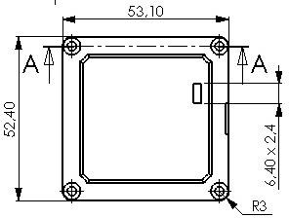
Q 3.4 Calculer pour le plan de joint principal la surface projetée.

Ne seront pas comptés dans le calcul : Les congés, le rectangle et les passages de vis... Ces éléments n'ont qu'une incidence minime sur le résultat final.

S=52.40*53.1=2782.44 mm2

Q 3.5 Calculer pour le plan de joint principal, la force de verrouillage du moule nécessaire pour l'obtention de la pièce.

P=F/S soit F = P * S S = 2782.44 mm2
P = 1400 bars = 140 N/mm2
F = 140 * 2782.44 = 389541.6 N = 389.5 KN

Q 3.6 Calculer la force totale de verrouillage, pour les deux plans de joint. Force totale de verrouillage : 389.5 + 360 = 749.5KN
Les trois presses sont compatibles avec la force de verrouillage.

Q 3.7 Choix d'une presse d'injection. Force de fermeture 350 - 5000 KN Masse injectable 21 - 40 grammes

Suivant les deux critères, force de verrouillage, et la masse injectable : Presse horizontale Arburg série A électrique.
Q 4.1 Choix de la matière pour la roue dentée A.

1 : bon 2 : moyen 3 : mauvais | ABS | PA | PS
Energie intrinsèque recyclage | 2 | 1 | 3
Empreinte CO2 production primaire | 2 | 1 | 3
Empreinte CO2 recyclage | 2 | 1 | 3
Prix | 1 | 3 | 2
Limite de fatigue | 3 | 1 | 2
Limite élastique | 3 | 1 | 2
Total | 13 | 8 | 15
Le PA est le matériau qui respecte les contraintes imposées. Document Réponse 3
Q 4.2 Tracer la chaîne de cotes relatives au jeu fonctionnel J pour le montage de la roue dentée A (DT9/12). Répondre sur le document DR2.
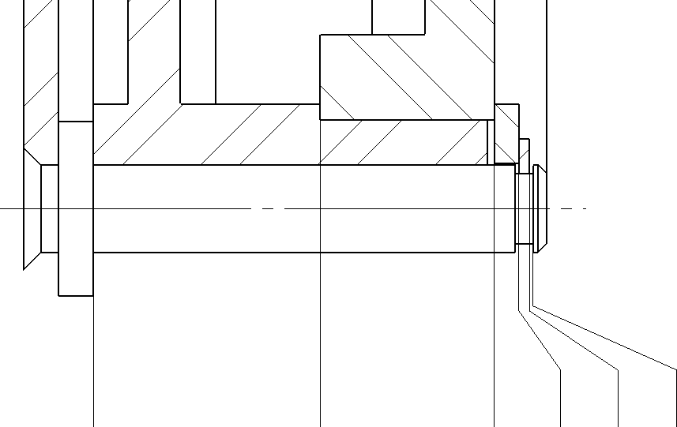.

Rondelle plate mini Engrenage support mini Roue dentée RDA
mini

Circlips mini

Axe maxi Jeu maxi

Q 4.3 Calculer la dimension de la roue dentée A à partir du tracé de la question précédente.

Cotes | Jeu Maxi | Jeu mini
Jeu 0.9/0.21 | JM =0.9 | Jm =0.21
Axe 12.96±0.05 | AM=13.01 | Am=12.91
Engrenage support  6.5±0.08 | Esm=6.42 | EsM=6.58
Roue dentée RDA | RDAm | RDAM
Rondelle plate 0.7 ±0.05 | Rpm=0.65 | RpM=0.75
Circlips 0.3 0/-0.06 | Cm=0.24 | CM=0.3
RDA mini = AM-(JM+Esm+Rpm+Cm) =4.8 mm RDA Maxi= Am-(Jm+EsM+RpM+CM) =5.07mm RDA= 4.935±0.135
Q 4.4 Catégorie du matériau plastique
Matériau PA : catégorie 3, le PA n'appartient pas aux autres catégories.

Q 4.5 Compatibilité RDA avec l’injection plastique NFT 58000 Compatibilité : oui
IT de RDA > à IT classe réduite.
Document Réponse 4
Q 4.6 Proposer une solution constructive du moule pour la roue dentée A Trois éjecteurs à 120° ou un éjecteur tubulaire mais avec une
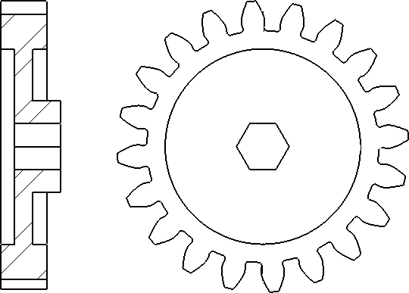réalisation plus complexe du moule et un éjecteur tubulaire sur mesure. Moule trois plaques avec seuil en queue de courge.
Coté mobile
Seuil en queue de courge
Coté fixe

Légendes

Seuil injection

Ejecteur
Plan de joint

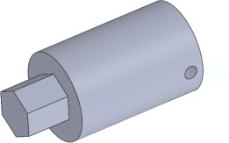

Broche centrale

Q 4.7 Proposer une solution pour réaliser la forme de la denture de la roue dentée dans le moule, proposer une solution pour réaliser dans le moule la forme hexagonale au centre de la roue dentée.
La denture peut être réalisée soit :
- par enfonçage de l'ensemble de la forme, Où
- en décomposant le moule en deux parties un noyau qui reçoit les formes intérieures de la pièce et la partie mobile usinée par électroérosion à fil.
La forme hexagonale peut-être réalisée par un noyau central piégé dans la partie mobile.
Le noyau est usiné sur MOCN en fraisage à partir d'un bloc rond ou prismatique. Le noyau aura un talon pour le maintien dans le moule ou dans la batterie d'éjection s’il y a un éjecteur tubulaire.
Q 5.1 Modifier la mise en bande existante sur la vue de détail A
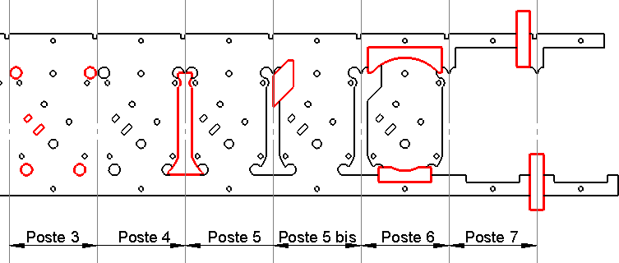

Q 5.2 Calcul de l'effort total de découpe.
Longueurs actuelles découpées par poste :
Poste 1 : 6.28 mm Poinçonnage des passages de pilotes et du couteau de pas.
Poste 2 : 39.86 mm . Poinçonnage des passages d'axes.
Poste 3 : 102.54 mm Découpe du passage des connectiques et des angles.
Poste 4 : | 47.63 mm | 1 / 2 Découpe latérale.
Poste 5 : | 47.63 mm | 1 / 2 Découpe latérale.
Poste 6 : | 131 mm | Découpe de la pièce.
Poste 7 : | 39.16 mm | Découpe des chutes.

Poste 5 bis : Calcul périmètre supplémentaire Longueur : 14 + 9.9 + 12 + 2 + 12.73 = 50.63 mm
Périmètre total = 50.63 + 6.28 + 39.86 + 102.54 + 47.63 + 47.63 + 131 + 39.16 = 646.73mm Rm = 340 Mpa,
Épaisseur = 1 mm
Effort de découpe = Rm * e * périmètre = 340 * 1 * 646.73 = 219888 N ≈ 220 KN Effort de dévêtissage = 0.07 * 220000 = 14000 N = 14 KN

Q 5.3 Choix d'une presse.
Effort presse = 14+ 220 = 234 KN
La presse WANZKE convient pour la découpe de la pièce.

Q 6.1 Définition du jeu poinçon/matrice.
La hauteur de la zone lisse après découpe doit être de 0.25 mm pour une hauteur de bavure 0,05 mm maximum.

Epaisseur 1 mm, zone lisse de 0.25mm donc (0.25/1)*100= 25% Epaisseur 1 mm, bavure de 0.05 mm donc (0.05/1)*100 = 5%

Tableau 1 : valeurs des caractéristiques d’aspect
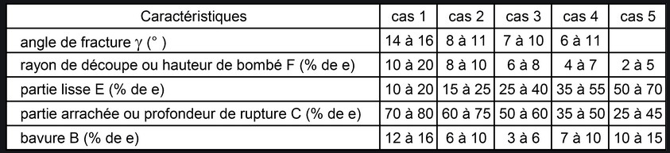

Le cas 3 est choisi.
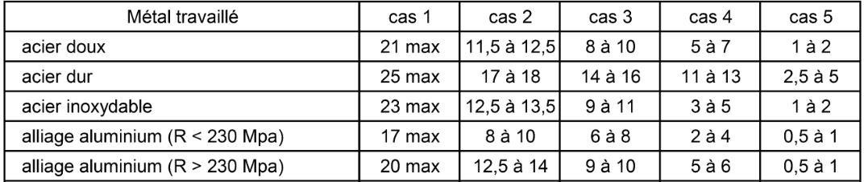

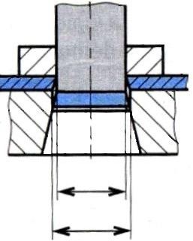Jeu de 8 à 10 % de l'épaisseur. Jeu mini (1*8)/100 = 0.08mm Jeu maxi (1*10)/100 = 0.1mm

Q 6.2 Définition du jeu poinçon/matrice. Le jeu est sur la matrice

Poinçon
Poinçon = 9 mm

Jeu mini = 0.08
Dimension matrice mini = 9.08mm
Jeu maxi = 0.1
Dimension matrice maxi = 9.1mm

